Ответы на задания.
Вариант 4.
Задание 1. Подпишите название эпохи, государства, название произведения искусства, архитектуры.
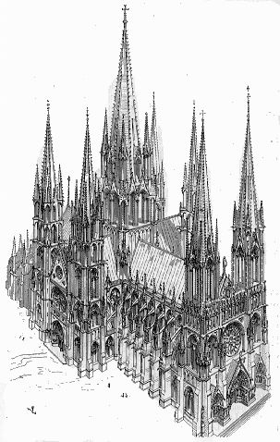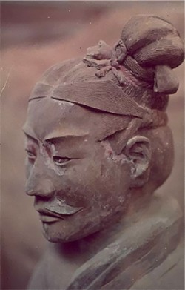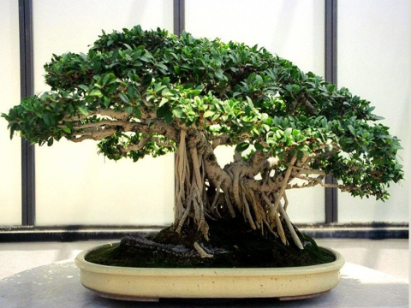
Готический стиль Терракотовая армия Храм Покрова на Нерли Бонсай Средневековье Китай Древняя Русь Япония

Задание 2. Распределите стрелками перечисленные ниже культурологические понятия по странам, которым они принадлежат:
Нотр-Дам-де-Пари | Китай
Театр Кабуки | Индия
Терракотовая армия | Франция
Веды | Япония
Задание 3. Дайте определение термина.
Стамбха- колонна, связывающая небеса и землю; деталь индийской архитектуры.
Тя- но-ю- японская чайная церемония.
Энкаустика- техника восковой живописи.
Пинакль- декоративные башенки в готическом стиле.
Жонглёр- странствующий актер, певец, музыкант.
Задание 4. Назови памятники древнерусского зодчества:

Храм Покрова на Нерли Покрова на Рву Успенский собор в Кремле

